ПРЕСС-РЕЛИЗ

Жизненные ситуации под контролем

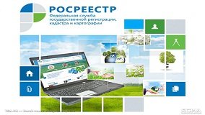
При совершении сделки с недвижимостью зачастую возникает вопрос, какие документы для этого понадобятся. Кадастровая палата по Красноярскому краю советует заинтересованным лицам перед осуществлением сделок уточнять список необходимого пакета документов.
Сделать это можно с помощью электронного сервиса «Жизненные ситуации». Данный сервис поможет в случае возникновения вопросов о необходимости тех или иных документов при оформлении купли-продажи или дарения, наследования и других сделок. При этом отметим, что данный сервис рассчитан для помощи не только физическим, но и юридическим лицам.
Воспользоваться сервисом можно следующим образом. На сайте Росреестра (rosreestr.ru) во вкладке «Физическим лицам» нужно перейти в раздел «Полезная информация» и в нижней части страницы выбрать сервис «Жизненные ситуации». Далее, выбрать интересующий вид объекта, а также планируемой операции и получить исчерпывающий список документов, необходимых для той или иной процедуры.
Если же случилось так, что сервис не содержит информацию об определенных ситуациях, то получить консультацию по интересующему вопросу можно круглосуточно по телефону 8 (800) 100-34-34 (звонок бесплатный).

